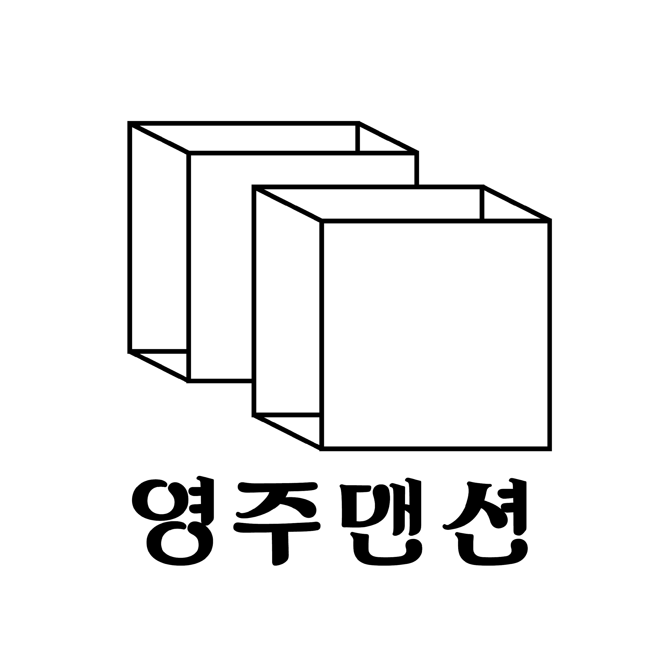
예술공간 영주맨션 전시 작가 공모

실험적인, 혹은 탐구적인, 회화 조각 사진 영상 설치 등의, 혹은 매체 무관하게, 크기도 무관하게, 영주맨션에 자신의 작업이 적당하다 생각하는 작가들의 지원을 기다립니다.
정확한 논리 구조로 완성되기 이전 단계의 여러 가능성들, 시행착오를 기꺼이 받아들이며 한 자리에 정체되지 않으려는 시도들에 디딤판이 되기를 희망합니다. 당장의 결과물보다는 긴 방향성과 자기 소신을 끝없이 고민하는 작가들을 만나고 싶습니다.

- 공모 기간 : 2023년 1월 9일 ~ 2023년 1월 30일
- 공모 발표 : 2023년 2월 3일
- 전시 예상 기간 : 2023년 4월 2일~4월 30일 / 5월 7일~ 6월 4일(변동 가능합니다.)
- 모집인원: (4, 5월에 각각 1명(혹은 1팀)씩 전시합니다.)
- 전시지원금 : 1) 소정의 사례비 2) 웹홍보와 전시 엽서 인쇄

공모는 이메일로 접수 받으며, 지원에 필요한 자료는 아래와 같습니다. 파일형식은 pdf, 한글, 워드 편한양식으로 주시면 됩니다. *구글 독스는 개별 드라이브로 사본 저장하여 작성해주시길 바랍니다.

* 공모 지원 필수 첨부 서류
1, 작가노트가 포함된 포트폴리오
2. 공모지원서(아래에 서식에 작성, 향후 구체적 계획은 수정 변경 가능)
지원 e-mail: youngjumansion@gmail.com(제목 : 2023년 공모지원서_ 이름)
문의 페이스북, 인스타dm, "영주맨션“ 혹은 이메일
영주맨션 내부 전경 링크 https://drive.google.com/open?id=1lMhWKED0iSuvsjZ4dX3GCJcFWMTR1CP8
공모서식
이름
연락처/이메일
주소 (동까지만 기입)
원하는 전시 기간(4,5월 중 선택) | 4월 2일~4월 30일 | 5월 7일~6월 4일 | - 날짜 기입  ( )
전시계획서(자유롭게 서술)
전시할 작품 이미지(수정 가능, 에스키스 가능, 필수첨부)
작업노트

*도면첨부

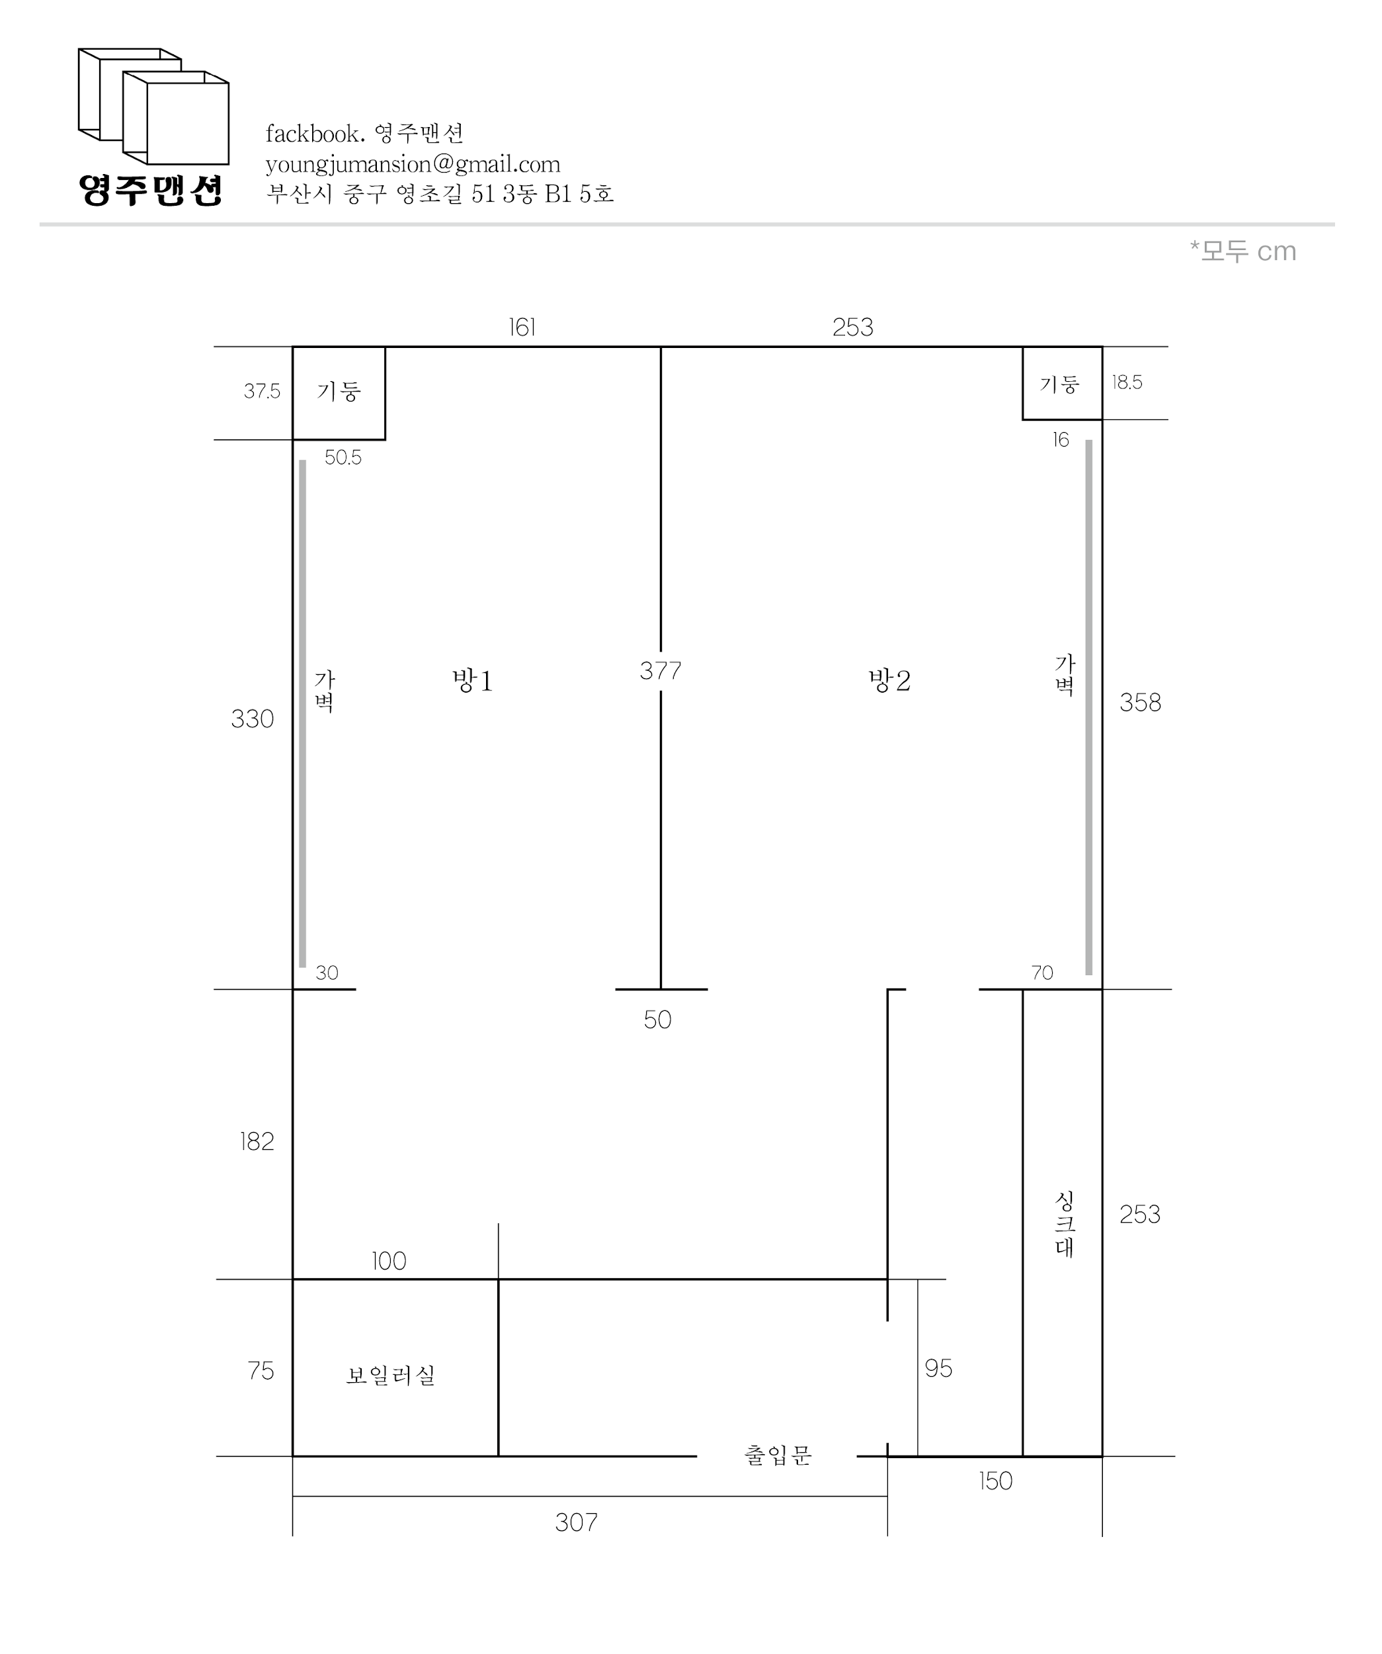

*보일러실 사용 불가
*싱크대 부분은 타일로 되어 있음 (내부전경 링크를 확인)

